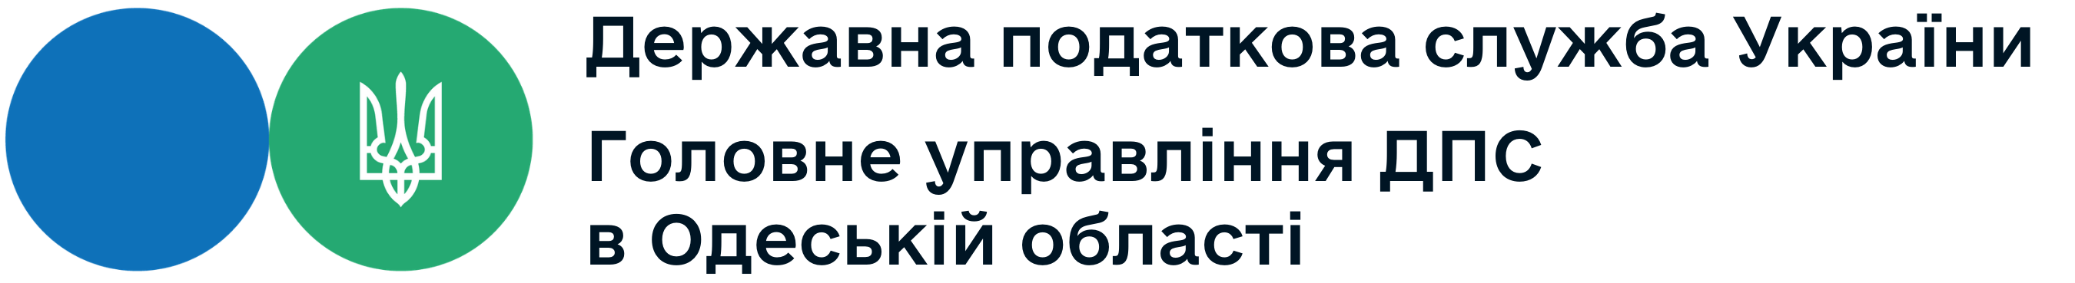
Головне управління ДПС в Одеській області
вул. Семінарська, 5, м. Одеса, 65044
Тел. (048) 725-83-58, факс (048) 707-28-07
od.tax.gov.ua, od.official@tax.gov.ua

Щодо подачі юридичною особою податкової декларації з плати за землю, якщо земельна ділянка придбана і відчужена в межах одного календарного місяця
Головне управління ДПС в Одеській області повідомляє, що згідно з п. 286.2 ст. 286 Податкового кодексу України від 02 грудня 2010 року № 2755-VI (далі - Кодекс) платники плати за землю (крім фізичних осіб) самостійно обчислюють суму плати за землю щороку станом на 01 січня і не пізніше 20 лютого поточного року подають до відповідного контролюючого органу за місцезнаходженням земельної ділянки податкову декларацію з плати за землю (земельний податок та/або орендна плата за земельні ділянки державної або комунальної власності) (далі - декларація) на поточний рік за формою, встановленою у порядку, передбаченому ст. 46 ПКУ, з розбивкою річної суми рівними частками за місяцями. Подання такої декларації звільняє від обов'язку подання щомісячних декларацій. При поданні першої декларації (фактичного початку діяльності як платника плати за землю) разом з нею подається витяг із технічної документації про нормативну грошову оцінку земельної ділянки, а надалі такий витяг подається у разі затвердження нової нормативної грошової оцінки землі.
Платник плати за землю має право подавати щомісяця звітну декларацію, що звільняє його від обов'язку подання податкової декларації не пізніше 20 лютого поточного року, протягом 20 календарних днів місяця, що настає за звітним (п. 286.3 ст. 286 Кодексу).
За нововідведені земельні ділянки або за новоукладеними договорами оренди землі платник плати за землю подає декларацію протягом 20 календарних днів місяця, що настає за звітним (абзац перший п. 286.4 ст. 286 Кодексу).
Відповідно до п. 286.1 ст. 286 Кодексу підставою для нарахування земельного податку є:
а) дані державного земельного кадастру;
б) дані Державного реєстру речових прав на нерухоме майно;
в) дані державних актів, якими посвідчено право власності або право постійного користування земельною ділянкою (державні акти на землю);
г) дані сертифікатів на право на земельні частки (паї);
ґ) рішення органу місцевого самоврядування про виділення земельних ділянок у натурі (на місцевості) власникам земельних часток (паїв);
д) дані інших правовстановлюючих документів, якими посвідчується право власності або право користування земельною ділянкою, право на земельні частки (паї);
е) дані Переліку територій, на яких ведуться (велися) бойові дії або тимчасово окупованих Російською Федерацією, визначеного у встановленому Кабінетом Міністрів України порядку.
Пунктом 287.1 ст. 287 Кодексу встановлено, що власники землі та землекористувачі сплачують плату за землю з дня виникнення права власності або права користування земельною ділянкою.
У разі припинення права власності або права користування земельною ділянкою плата за землю сплачується за фактичний період перебування землі у власності або користуванні у поточному році.
Статтею 126 Земельного кодексу України від 25 жовтня 2001 року № 2768-III встановлено, що офіційним визнанням і підтвердженням державою факту набуття або припинення відповідного права є державна реєстрація речових прав на нерухоме майно та їх обтяжень відповідно до Закону України від 01 липня 2004 року № 1952-IV «Про державну реєстрацію речових прав на нерухоме майно та їх обтяжень».
Таким чином, з урахуванням п. 287.1 ст. 287 Кодексу, якщо юридичною особою в межах одного календарного місяця поточного року придбана і відчужена земельна ділянка, то така юридична особа подає декларацію, в якій визначає податкове зобов'язання по земельному податку за фактичний період перебування у неї земельної ділянки у власності у поточному році.
При цьому у колонці 7 розд. I декларації зазначається частка днів у місяці, розрахована за формулою: кількість днів володіння або користування у місяці / загальна кількість днів у місяці (примітка 12 до декларації).

Головне управління ДПС в Одеській області
тел.: (048) 705-60-18

